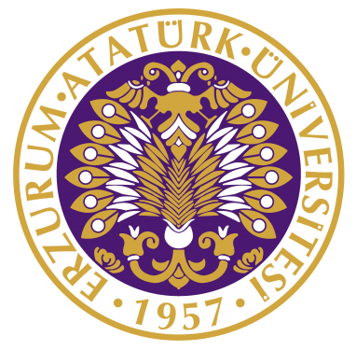
T.C.
ATATÜRK ÜNİVERSİTESİ
TOPLUMSAL DUYARLILIK PROJELERİ UYGULAMA VE ARAŞTIRMA MERKEZİ

“ SOSYAL MEDYA VE KAMERAYA DUYARLI OL”
Proje Kodu:625D2B17373F7

SONUÇ RAPORU

Proje Yürütücüsü:
Doç. Dr. Ülhak ÇİMEN

Araştırmacılar:
Metin Taha YAZICI
Tayip ERDOĞAN
Mayıs, 2022/ERZURUM

İÇİNDEKİLER
Önsöz…………………………………………………………………………………………2

Özet…………………………………………………………………………………………...3

Materyal ve Yöntem…………………………………………………………………………4

Proje Uygulamasına Ait Görseller……………………………………………………….5-7

Sonuçlar……………………………………………………………………………………8

ÖNSÖZ
Tüm dünyada olduğu gibi sosyal medya ülkemizde de çok hızlı kabul görüp, yaygın kullanıma erişmiştir. Sanal ortam olması ve kullanım kolaylığı nedeniyle de her yaştan ve sosyo-ekonomik gruptan bireyin rahatlıkla kullanabildiği bir iletişim aracı olarak günlük hayatın içinde yerini almıştır. Yapılan araştırmalarda her yaş grubunda, özellikle 6-18 yaş arasındaki bireylere zararlı şekilde yoğun kullanım gözlemlenmiştir.
Son yıllarda sosyal medya kullanımı önemli seviyede artmıştır. Bu doğrultuda gençlerin kamera kullanımı aynı oranda artış gözlemlenmektedir. Kurgu, montaj ve kamera kullanım özelliklerini bilmek soyal medya kullanıcısı gençler için ihtiyaç haline gelmiştir.

ÖZET

Sosyal medya bağımlılığının kişide bıraktığı olumsuz etkileri önlemek için yapılan bir çalışmadır. Aynı zamanda bu çalışmada sosyal medya bağımlılığından kurtulma yöntemleri gençlere aktarılmaya çalışılmıştır. Bununla beraber kamera, video ve fotoğraf belli bir düzeyde gençlere anlatılmıştır. Teknolojinin gelişmesiyle hayatımıza giren telefonlar, tabletler, kameralar sayesinde insanlar zaman mekan gözetmeksizin fotoğraf, video çekip sosyal medyada paylaşıp dünyanın başla bir ucundaki kişiye ulaşabiliyor. Bu durumlar düşünülerek orta okul öğrencilerine kurgu, fotoğraf ve kamera üzerine ders verilmiş belli başlıklarda konularda temel konular anlatılmıştır.

Anahtar Kelimeler: Eğitim, sosyal sorumluluk, çocukları bilinçlendirmek, duyarlılık, kamera, sosyal medya bağımlılığından kurtulma ve doğru kullanma.

MATERYAL VE YÖNTEM

Araştırmanın Türü
Bu çalışma bir Toplumsal Duyarlılık Projesi’dir.

Araştırmanın Yapıldığı Yer ve Zaman
Bu proje Erzurum İli Yakutiye İlçesi Necip Fazıl İmam Hatip Ortaokulunda 2022-04-18 2022-07-17 tarihleri arasında gerçekleştirilmiştir.

Projenin Uygulanışı

Öncelikle uygulamalı olarak eğitim vereceğimiz kamera proje araştırmacısı Metin Taha YAZICI’ya aittir. Erzurum Yakutiye ilçesine bağlı Necip Fazıl İmam Hatip Ortaokulu 5. Sınıf öğrencilerine, fotoğraf makinesi ve video kamerasını tanıtılmıştır. Diyafram, enstantane ve İSO değerleri ve temel çekim yöntemleri gösterilmiştir. Aynı zamanda temel düzeyde kurgu ve montaj eğitimi verilmiştir. Bunlarla beraber sosyal medya bağımlılığından kurtulma ve sosyal medyayı doğru kullanma, ve sosyal medya kullanımını aza indirme yolları anlatılmıştır. Teorik bilginin yanı sıra uygulamalı derslerde, öğrencilere tek tek kamera kullandırılarak öğretilmiş fotoğraf makinasının temel parçaları tanıtılarak pozlama da kullanılacak modlar öğretildi. Çektikleri görselleri düzgün bir şekilde düzenlemeleri için montajın temel giriş seviyeleri öğretildi.

PROJE UYGULAMASINA AİT GÖRSELLERİ

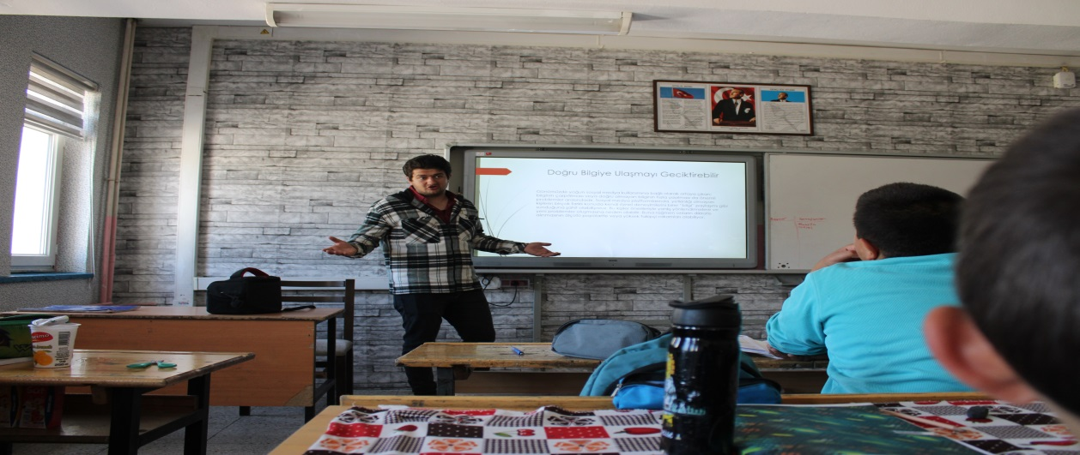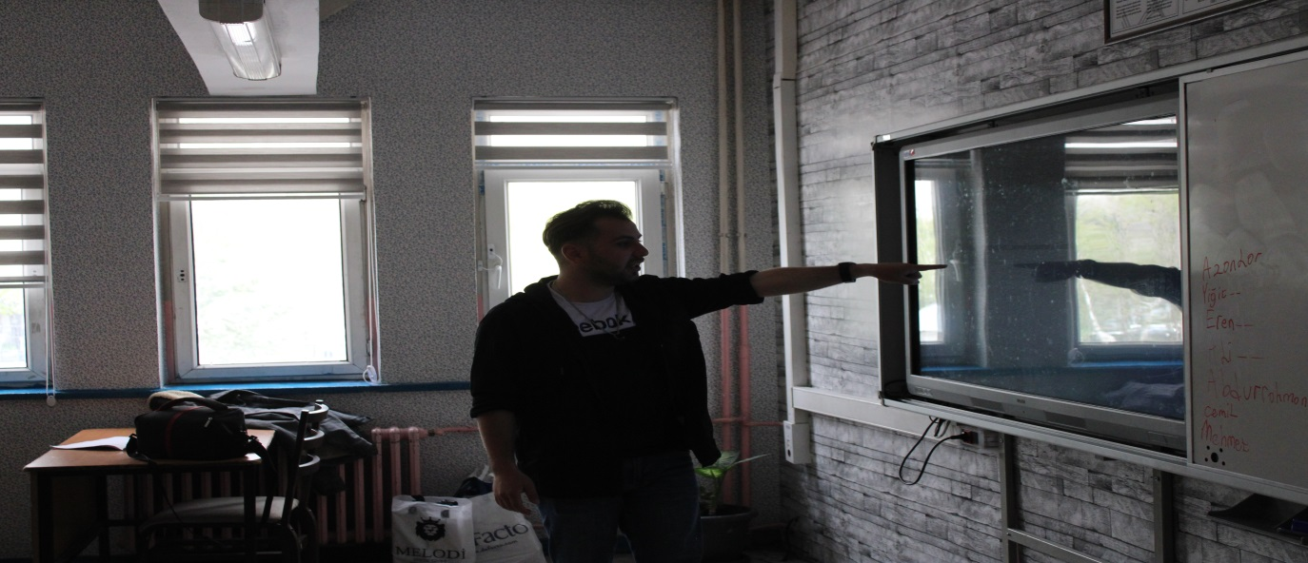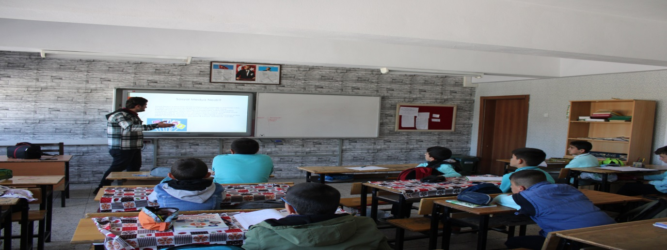

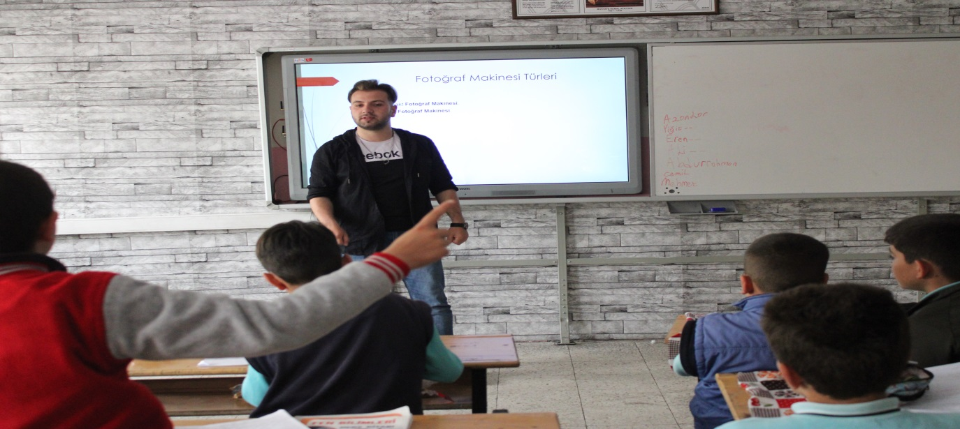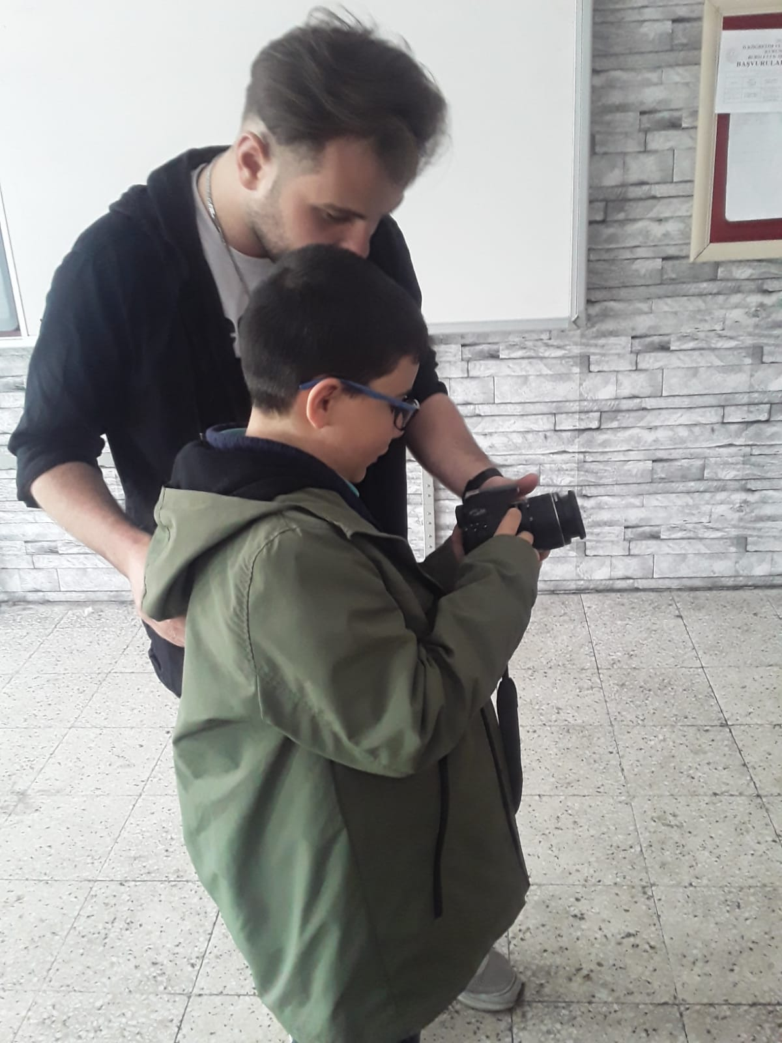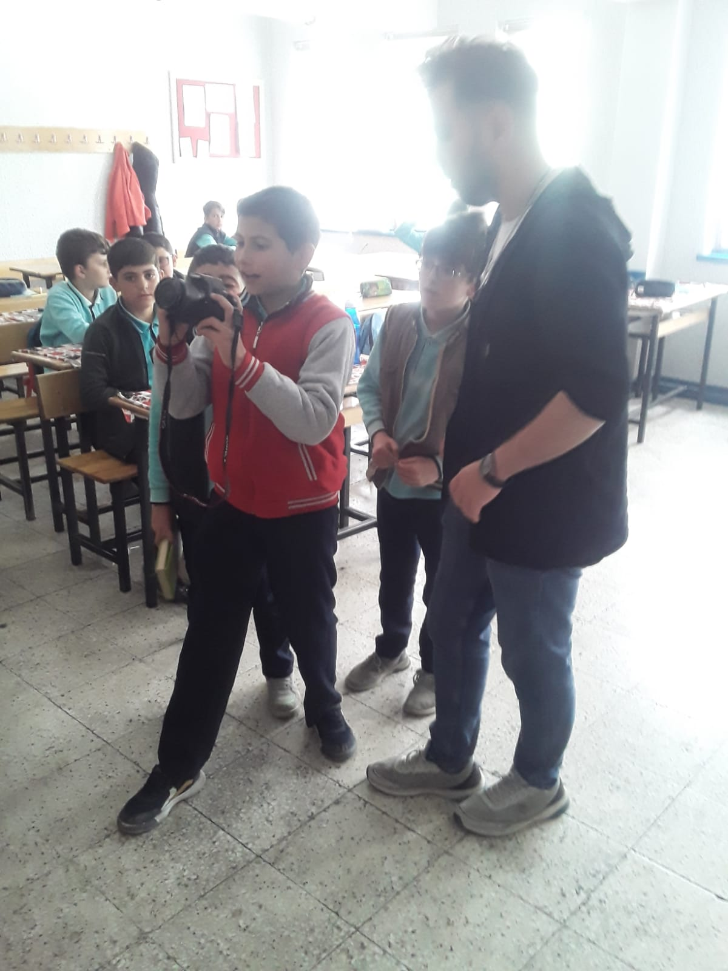

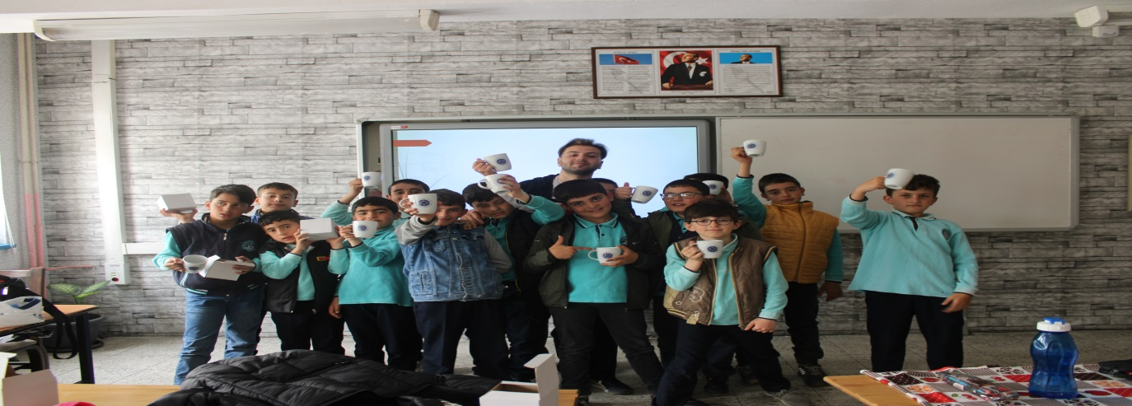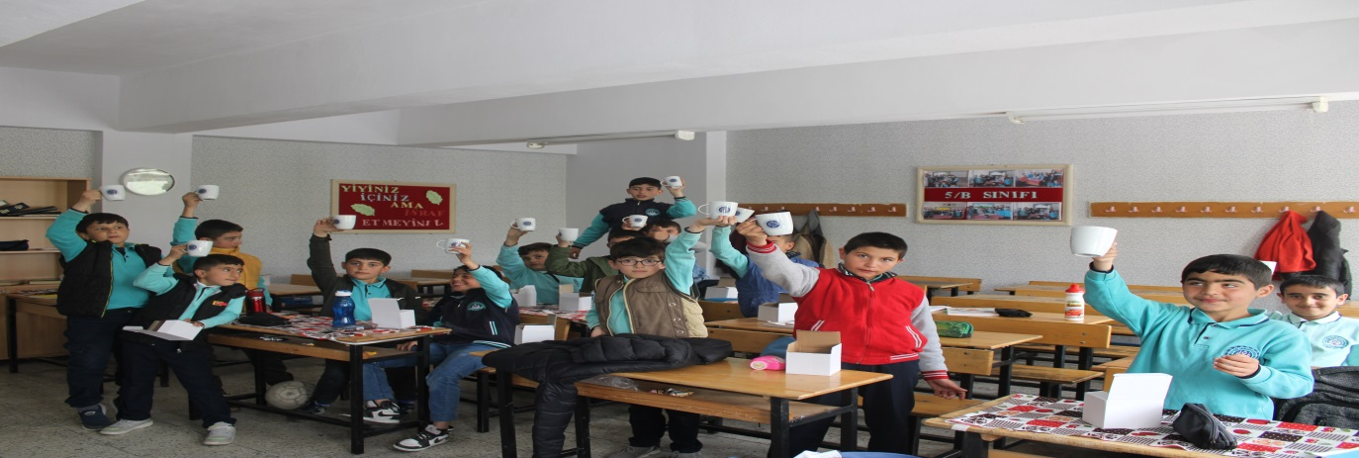

SONUÇLAR
İmam Hatip Ortaokulu olan Erzurum Yakutiye ilçesine bağlı Necip Fazıl İmam Hatip Ortaokulu 5.sınıf öğrencilerine vermiş olduğumuz eğitimlerle öğrencilerin dikkati çekilmiştir. Aynı zamanda eğitim sonunda katılım sağlayan öğrencilere hediye edilen kupalarla eğitim pekiştirilmiş ve eğitim verdiğimiz öğrencilerin heyecan ve mutluluklarına ortak olunmuştur. Atatürk Üniversitesinin tanıtımı yapılmıştır. Projemizi destekleyen Atatürk Üniversitesi Toplumsal Duyarlılık Projeleri Uygulama Merkezi’ne teşekkür ederiz.

